INFORME ROL DEL INFORMANTE
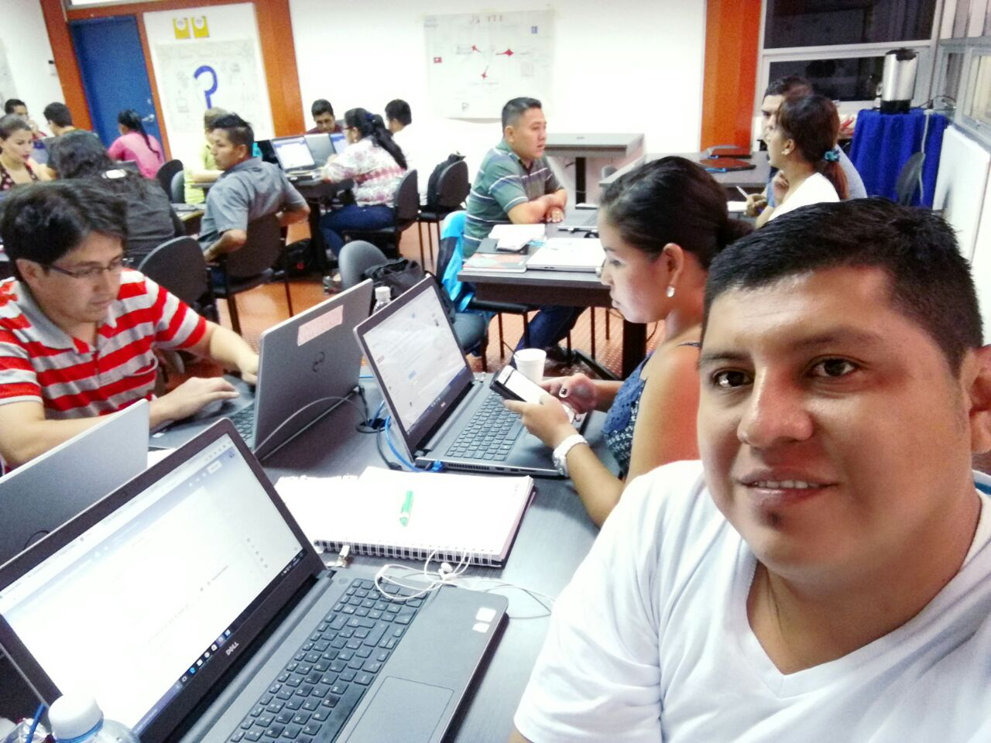

Realizado por Luis Mero Vallas

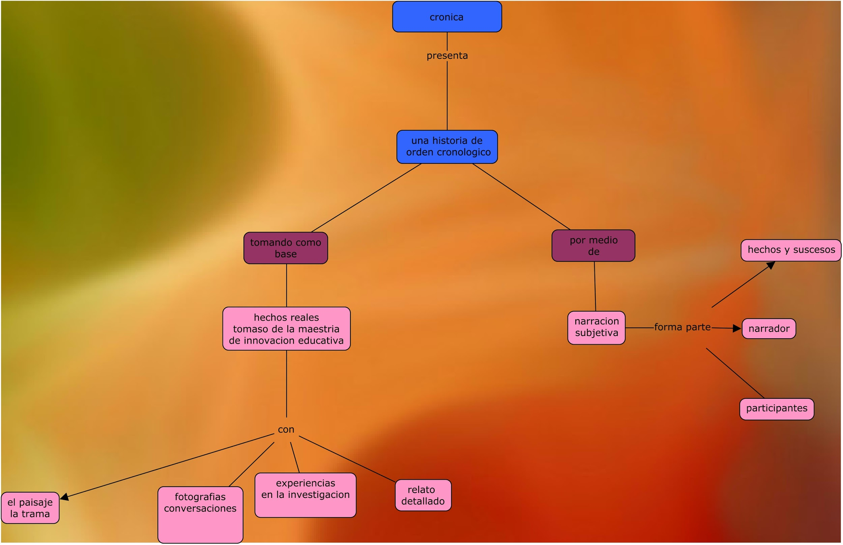

CONOCIENDO ALGO NUEVO

En el atardecer del día viernes 21 de abril a partir de las 5 pm ingresamos los estudiantes después de un largo día cansado pero con mucha expectativa de aprender algo nuevo.
Conociendo ya a la docente que con toda su creatividad para empezar su hora clase nos puso a jugar a los planetas creando así el grupo de aprendizaje en donde cada planeta se juntaba para trabajar en grupo a partir de ello la tutora delegó las instrucciones y cada participante tuvo su rol dentro del grupo.
Una vez designado el tema a tratarse cada participante investigó acerca del tema para posteriormente la exposición dentro de cada grupo realizó un papelote acerca del tema que se colocaron alrededor del aula a vistas de todos para elegir al mejor en donde la tutora lo hizo de manera democrática cada participante en su pc voto por el-mejor resultando ganador el planeta verde.
Dado al tiempo que nos apremia no fue posible realizar la exposición en donde la tutora acotó que las exposiciones se las realizarían en la próxima clase.
Superaron las expectativas en el primer día la creatividad de la docente en jugar a los papeles de los planes fue muy interesante apoyó su modelo de aprendizaje y nosotros nos adaptamos fácilmente a ello………
Que nos tendrá preparado el día de mañana.

Con expectativas del día anterior llegamos al día de exposición sábado 22 de abril 9 am la tutora dio la iniciativa para que cualquier grupo pase a exponer ; de manera que el equipo del planeta blanco abrió la exposición dándonos a conocer de manera conceptual que es el PLE (entorno personal de aprendizaje) Es un conjunto de elementos que nos ayudan a entender de cómo aprendemos los seres humanos utilizando las tecnologías que se encuentran a nuestra disposición se detallaron las características del PLE determina objetivos de aprendizaje. Esto quiere decir que los/as usuarios/as tienen la opción de crear, compartir, comentar… Genera varias alternativas de comunicación.
Cada planeta aportó algo más acerca del tema como cuáles son sus elementos, como funciona y que no es un PLE. el integrante del grupo del planeta blanco nos dio a conocer las funciones del PLE la cual nos sorprendió con su pregunta sí que algún día se iba a terminar este tipo de aprendizaje finalizando con las opiniones de los compañeros acerca del aprendizaje continuando con la clase se realizó una encuesta acerca del trabajo colaborativo, la misma que se compartió y envío por correo a varios participantes, posteriormente antes de salir a nuestro descanso ¡vaya sorpresa ! teníamos que realizar una historia en twitter esto me recordó a mi época escolar la cual me pareció interesante.
La profesora nos tuvo a 1000 por hora trabajando con las nuevas aplicaciones que nos enseñó tenía sentimientos encontrados me preguntaba tu sabias que existían estos programas…. no sabia que responderme.
Claro que sirvió de mucha ayuda que la profesora nos tuvo a 1000 por hora y con esto aprendido pondré en práctica en mi lugar de trabajo. La tecnología y los Tic.
Las exposiciones me hizo recordar a las exposiciones orales que se hace pensé que eso ya era algo rudimentario pero que equivocado que estaba

Llegamos a las últimos días han sido días estresados pero con la ayuda del grupo que ha sido tan unido estamos saliendo adelante viernes 5 de mayo 18:20 se empieza la clase con una encuesta de actitudes hacia la tecnología en los entornos personalizados de aprendizaje antes de eso nos llevamos una sorpresa empezó a llover como se dice en las calles se cae el cielo,
Nos llevamos una sorpresa de parte de la docente supo indicar que nos tomemos un tiempo y que quería escuchar opiniones del tiempo que hemos compartida………..
Todos querían opinar creo que todos sabíamos que iban a decir y era acerca de todas las tareas que nos había enviado y no contar con suficiente tiempo para hacerlo.
Nos sorprendió cuando nuestra compañera estuvo en el uso de la palabra no se pudo contener y se fue en llanto…. mire alrededor y se nota que la tristeza que tenía nuestra compañera todos la entendíamos fue una semana difícil.

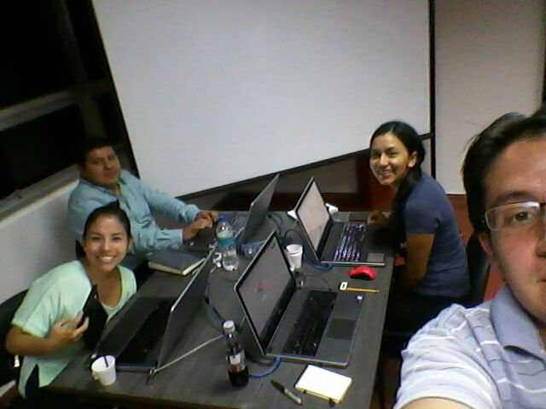

Seguimos trabajando con las nuevas aplicaciones una más interesante que la otra no paramos y tampoco nos damos un descanso no pensamos que la asignatura nos iba a tener así. Pero es de mucha ayuda todo esto la metodología es divertida nos tiene pendiente de nuestras laptop.

Sábado 6 de Mayo 8:40 se empieza el día de clases con kahoot un aplicación que en lo personal me gusta mucho de todas las aplicaciones que la asignatura nos da es kahoot jugamos nos divertimos luego de esta diversión empezamos a utilizar cada uno nuestras laptop...me pare por un momento y mire a alrededor todos mis compañeros estaban haciendo cada uno de las tareas que nos dio la profesora que hacer así pues cansados a las 13h00 salimos al almuerzo. Le soy sincero no fui con tantas ganas de ir mi cabeza estaba más en quedarme ahí dentro del curso y seguir continuando las tareas.
Llegamos del almuerzo y bien entramos nos sentamos a seguir realizando lo que nos quedó pendiente. Pues así con el pasar del tiempo que se pasó súper rápido llegamos a las 17:30 ya teníamos tantas ganas de irnos a casa estábamos agotados y llegó la hora se terminó la clase no se pudo terminar todas las tareas y eso quedó pendiente para terminar en cada uno de nuestras casas.
No hubo ni tiempo de despedirse ni de recordar todo lo vivido en la materia cada uno salió por su lado la docente se despidió nos dio mucha suerte y que sigamos en este camina largo y difícil pero no imposible de terminar la maestría. Todo lo aprendido fue de mucha ayuda en el campo laboral desde el primer día lo puse en práctica gracias ¡por todo lo aprendido!

